TRƯỜNG KỸ THUẬT VÀ CÔNG NGHỆ

KHOA CÔNG NGHỆ THÔNG TIN

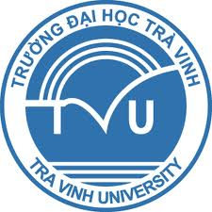

ĐỒ ÁN MÔN HỌC: CHUYÊN ĐỀ ASP.NET
HỌC KỲ 5, NĂM HỌC 2025-2026
XÂY DỰNG WEBSITE BÁN VÉ XEM PHIM

Giảng viên hướng dẫn:
TS. Đoàn Phước Miền
Sinh viên thực hiện:
Họ tên: Trương Thành Trung
MSSV: 170124253
Lớp: DK24TTC2

Vĩnh Long, tháng ..... năm 2026

